Формирование навыков самообслуживания у детей дошкольного возраста

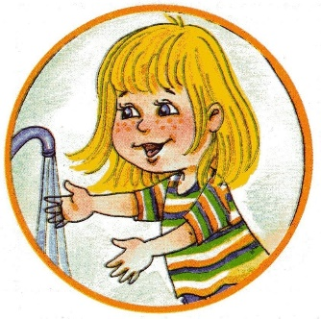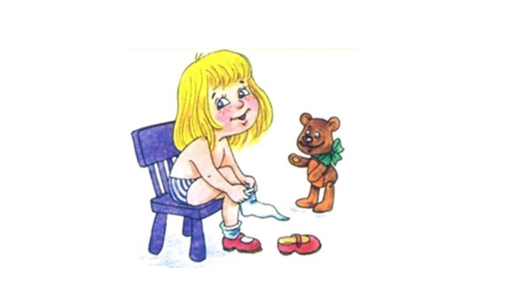

Подготовила: воспитатель Сайкова О.О

Самостоятельность - ценное качество, необходимое человеку в жизни. Самостоятельность воспитывается с раннего возраста. В возрасте 3-4 лет у ребёнка начинает складываться сознательное управление своим поведением. Значительно повышается активность, а стремление к самостоятельности становится основной характеристикой возраста. «Я сам! Я хочу! Я умею! Я тоже буду» - ребёнок начинает верить в свои возможности. Основы навыков самообслуживания закладываются именно в возрасте 3 - 4 лет. Обучение ребенка действиям самообслуживания и бытового труда - первейшая задача родителей.
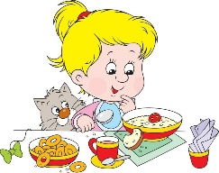

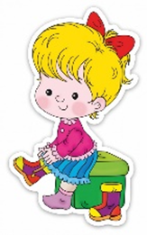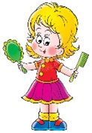
Значение самообслуживания в воспитании детей.
• Чем лучше у ребенка будут сформированы навыки самообслуживания, тем более приспособленным к жизни он вырастет.
• У родителей, чрезмерно опекающих своих детей и делая за них то, что они должны учиться делать сами, дети вырастают беспомощными, неподготовленными для жизни в коллективе.
• Обслуживая себя, ребенок начинает понимать цену заботам взрослых и, постепенно начинает проявлять заботу о своих близких.
• Приучение детей одеваться, умываться, есть, убирать за собой игрушки развивает у них самостоятельность, волю, уверенность в себе, желание добиться успеха, стремление к цели, активность и упорство в её достижении.
• Повторность режимных процессов, постоянство требований к детям обеспечивают прочность навыков, создают предпосылки для формирования потребности в чистоте и опрятности, привычки к самообслуживанию.
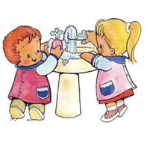
Рекомендации для обучения самостоятельности
Хвалите ребенка. Если вы довольны поступком ребенка, лучше сказать ему не просто, что он хороший, а, что очень довольны тем, как сегодня он сделал то-то и то-то. • Не делать за ребенка то, что он способен выполнить сам.
• Любое обучение не терпит спешки. Поэтому, если вы действительно торопитесь, займитесь обучением в другое, более спокойное время. Иначе вы неизбежно будете нервничать и подгонять ребенка, а он, в свою очередь, расстроится и не захочет больше повторять попытки
. • Атмосфера, в которой вы занимаетесь с малышом, должна быть доброжелательной.
• Постарайтесь избегать оценок и сравнений с другими детьми. Сравнивать можно только с его собственными достижениями.
• Дети ведут себя так, как мы им внушаем. Поэтому, если действия малыша говорить, что, у тебя получится, ты справишься - ребенок будет настроен на успех.
• Маленькие дети частенько забывают о поручениях, надо вовремя напомнить о них. Можно использовать специальные напоминали. Например, повесить на дверях картинку с цветочком и лейкой. Это обязательно наведет малыша на мысль о том, что пора полить цветы. • Единство требований взрослых (в семье и дошкольной организации).
• Громадное значение в обучении самостоятельности играет личный пример.
• Работа должна быть по силам малыша

